Ростовская область, город Шахты

Всероссийский конкурс экологических проектов

«Волонтеры могут все»

Номинация
«Цветущая планета»

Проект «Школьная клумба»

Автор: Смолякова Дарья
Сергеевна

МБОУ СОШ №42 г.Шахты , Евграфова Ольга Николаевна

Паспорт проекта

Проект «Школьная клумба»

Автор: Смолякова Дарья Сергеевна, 30.10.2007г рождения, 346512, Ростовская область, г.Шахты, ул.Одесская 112 кв.9, 89281264417

Автор-руководитель: МБОУ СОШ №42 г.Шахты , Евграфова Ольга Николаевна

Цель проекта оформление школьного двора цветочными клумбами

Задачи:
подобрать и изучить литературу;
составить план работы;
изучить варианты оформления цветочных клумб;
познакомиться с видами цветочных культур;
приобрести семена и рассаду;
высадить рассаду;
организовать уход за клумбами в течение летних месяцев;
проанализировать выполненную работу.

Срок реализации проекта: 01.01.2021- 30.07.2021

Планируемые-01.01.2021 – 30.07.2021

Реализованные -01.01.2021 -30.03.2021

Проект «Школьная клумба»

Содержание проекта: стр.
- Введение -----------------------------------------------------------------------------
1.1 Актуальность работы ---------------------------------------------------------
1.2 Цель проекта--------------------------------------------------------------------
1.3 Задачи проекта-----------------------------------------------------------------
1.4 Ожидаемые результаты, срок реализации---------------------------------
1.5 Место реализации проекта----------------------------------------------------
1.6Материалы и оборудование---------------------------------------------------
2. Выбор цветочных растений по экологическому состоянию почв с учетом биологических, ботанических и хозяйственных качеств-------------------
2.1Описание и характеристика выбранных растений-------------------------
3. Этапы реализации проекта------------------------------------------------
3.1 Подготовительный этап-----------------------------------------------------
3.2 Основной этап-----------------------------------------------------------------
3.3 Заключительный этап--------------------------------------------------------
4. Выводы---------------------------------------------------------------------------
5. Литература-------------------------------------------------------------------------

1. Введение
Школа – наш второй дом, потому что большую часть своего времени мы проводим здесь. Вид сегодняшнего нашего школьного двора довольно красив, и нас устраивает вид центральной клумбы в школьном дворе, она самая большая, сразу бросается в глаза нам и гостям школы. На ней растут прекрасные розы. Но пришкольный участок достаточно большой: здесь есть и плодовые деревья, и декоративные кустарники. Мы постоянно благоустраиваем пришкольный участок.
Я думаю усилиями учащихся можно украсить территорию школы, превратить ее в зону отдыха учащихся и учителей. Красота, созданная своими руками, станет основой в формировании личностных качеств учащихся, в том числе чувство ответственности к результатам собственного и чужого труда.

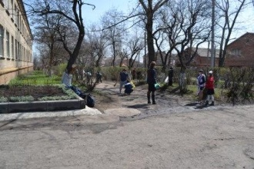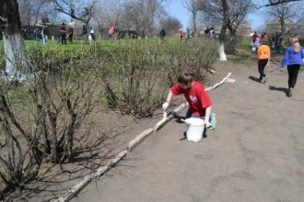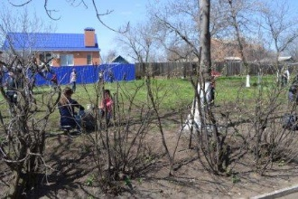

1.1 Актуальность работы:
Школа начинается со школьного двора. Первое знакомство ребенка со школой начинается с ее внешнего вида. Первое впечатление от пребывания в школе может стать позывом к желанию учиться в ней.
Школа должна быть красивой и уютной не только изнутри, но и снаружи. Школа - это одна из самых важных составляющих жизни, ведь в ней проходит самая значимая часть жизни ДЕТСТВО! Он должен быть благоустроенным, чистым и красивым. Чтобы каждый знал, что наша школа самая лучшая, самая красивая.
1.2 Цель проекта: оформление школьного двора цветочными клумбами
1.3 Задачи:
- подобрать и изучить литературу;
- составить план работы;
- изучить варианты оформления цветочных клумб;
- познакомиться с видами цветочных культур;
- приобрести семена и рассаду;
- высадить рассаду;
- организовать уход за клумбами в течение летних месяцев;
- проанализировать выполненную работу.

1.4 Ожидаемые результаты:
Красивая клумба в школьном дворе;
Развитие элементарных практических навыков по способам выращивания растений;
Воспитание положительного отношения к труду, любовь ко всему живому, к природе;
Проявление фантазии, творчества, инициативы.

Срок реализации проекта: 01.01.2021- 20.07.2021

  - Место реализации проекта: участок под клумбу в школьном дворе МБОУ СОШ № 42

1.6 Материалы и оборудование:
-фотоаппарат, садовый инвентарь, рулетка, семена растений;

2.Выбор цветочных растений по экологическому состоянию почв с учетом биологических, ботанических и хозяйственных качеств.

В ходе выбора места для клумбы выяснили, что почва состоит из песка, глины, очень бедна черноземом. Следовательно, в такой почве цветы будут расти плохо. Необходимо использовать привозную землю. Наша клумба хорошо освещается солнцем в течение всего дня, а значит на ней необходимо высаживать светолюбивые цветковые растения, которые выносят постоянные потоки света и не любят затенений, засухоустойчивые.
При изучении цветочных культур самых современных сортов, мы узнали приемы их использования в дизайне школьного двора, какие растения выбрать для клумб, когда высадить рассаду в грунт. Для оформления клумбы мы остановили выбор на следующих сортах растений: тагетесы, ирисы, пионы, каланхоэ, петуния. Они широко используются в озеленении и оформлении клумб.
2.1. Описание и характеристика выбранных растений:

Петуния

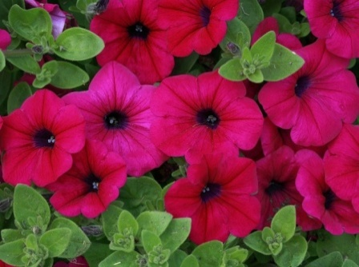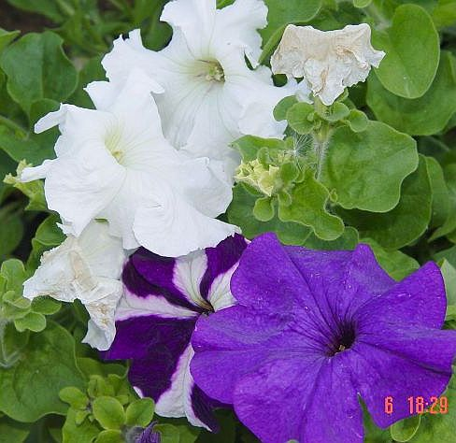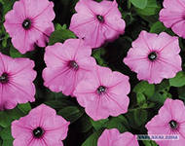

Условия выращивания: Растение петуния хорошо развивается и обильно цветет на солнечных участках. Почва подходит любая садовая, хотя предпочтительны суглинистые или супесчаные. Наиболее благоприятно для петунии выращивание на участках, защищенных от ветра и дождей.
Применение: Цветок петуния в саду может выполнять самые разнообразные функции. Прямостоячие петунии могут выращиваться в контейнерах или стать украшением клумбы.
Уход: Полив петунии желателен обильный, однако она не переносит застоя воды у корней. Благодарно отзывается на подкормки минеральными и органическими удобрениями. В сухую жаркую погоду желательно опрыскивание. Для сохранения декоративности следует удалять засохшие цветки. В целом выращивание цветов петунии достаточно несложно.

Тагетес или Бархатцы

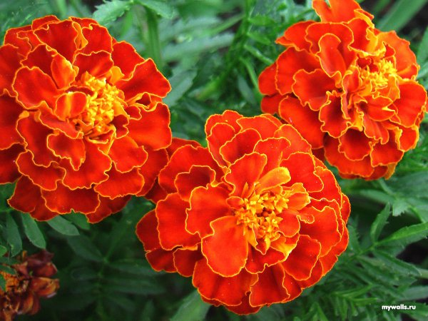

Тагетес или Бархатцы — род однолетних и многолетних растений из семейства Астровые, или Сложноцветные. Стебли прямостоячие, прочные, образующие компактные или раскидистые кустики от 20 до 120 см высотой, с резким, своеобразным запахом.
Листья перисто-рассеченные или перисто-раздельные, редко цельные. Соцветия - корзинки, очень яркие, желтые, оранжевые, красновато-коричневые, коричневые или пестрые, одиночные или собранные в сложные соцветия. Краевые цветки язычковые, с широкими, горизонтально отстоящими венчиками; серединные - трубчатые, обоеполые. Цветут обильно с июня до заморозков. Плод - семянка. Семена сохраняют всхожесть 3-4 года. Дают обильный самосев.
В декоративном цветоводстве используют обычно многочисленные гибридные сорта. Одним из основных сортовых признаков бархатцев является строение соцветий.
Бархатцы неприхотливые, быстрорастущие, свето- и теплолюбивые, засухоустойчивые растения. Оптимальная температура для роста молодых растений 18-20 °С.
Уход: считаются засухоустойчивыми, но в начале роста им необходимы поливы, иначе растения будут щуплыми, а соцветия - мелкими. К избытку влаги в почве бархатцы относятся отрицательно. В дождливую погоду их крупные соцветия начинают гнить.
Семена бархатцев крупные, следовательно их можно осторожно разложить в бороздках на расстоянии 1-1,5 см. Расстояние между самими бороздками 1,5-2 см. Загущенные всходы больше страдают от недостатка света и вытягиваются. Они могут даже заболеть "черной ножкой".

Ирис

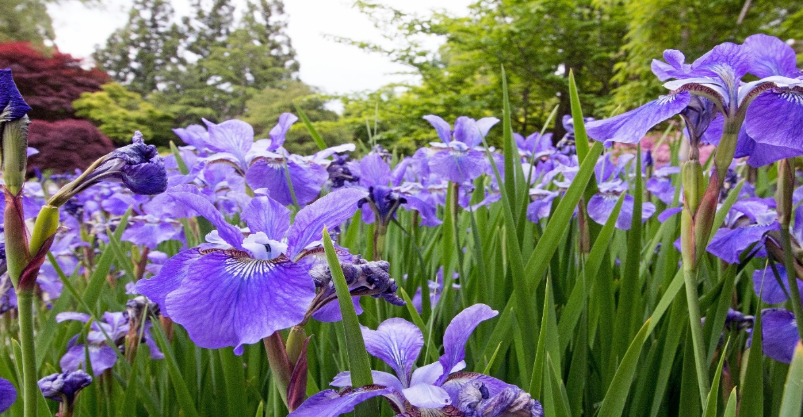

Ирис – растение, которое служит завершающим штрихом во многих букетах. А еще можно услышать, как тот же цветок называют петушком, является многолетним растением, которое относят к семейству ирисовых. Это многолетнее травянистое корневищное растение, с мечевидными, тонкими и плоскими листьями, покрытыми матовым восковым налетом, преимущественно растущими веерным пучком. Мочковатые нитевидные корни ириса способны улучшать структуру почвы.
Свои оригинальные по форме и радужные по многовариантной раскраске цветы ирис выносит на высокой толстой стрелке, облепленной крупными цветопочками, дожидающимися своей очереди цветения, пока отцветут верхние 3-4-5 крупных цветков — срок цветения каждого из них около 1-4-5 дней. Крупный цветок ириса состоит чаще из 6-3 лепестковидных долей околоцветника. Различаются по форме, размеру и окраске внутренние и внешние доли цветущего ириса.Цветут ирисы одиночными или малоцветковыми соцветиями, некоторые их виды отличаются приятным ароматом.
Для успешного выращивания с обильным цветением ирисам достаточного полива, подкормки, периодического рыхления и удаления сорняков.
Благодаря зимостойкости, преимущественного числа ирисов, они круглогодично находятся в открытом грунте. Большинство сортов ириса требовательны к плодородности почвы, но уязвимы при избытке азота, что может привести к болезни этих растений. Предпочитают суглинки с нейтральной реакцией. Способность корневищ ириса структурировать почву дает возможность выращивать их на одном месте до 7 лет.
Для успешного выращивания ирисов нужно выбрать соответствующее их основным запросам место посадки: заветрие, достаточная освещенность и умеренная увлажненность с возможностью сокращения полива во второй половине лета. Несоответствие данным требованиям губительно скажется на ирисах: дефицит освещения — скудность цвета и полеглость цветоносов; переувлажнение — загнивание корневища и гибель всего растения или пятнистое побурение и гниение листьев.
Ирисы, как и многие декоративные растения, отзывчивы на регулярную и соразмерную минеральную подкормку. Период бутонизации и начало цветения — вторая подкормка, во всем подобная первой. Время третьей подкормки — август при наступлении второй фазы вегетации ирисов для повышения стойкости растений к зимним холодам.
Пионы
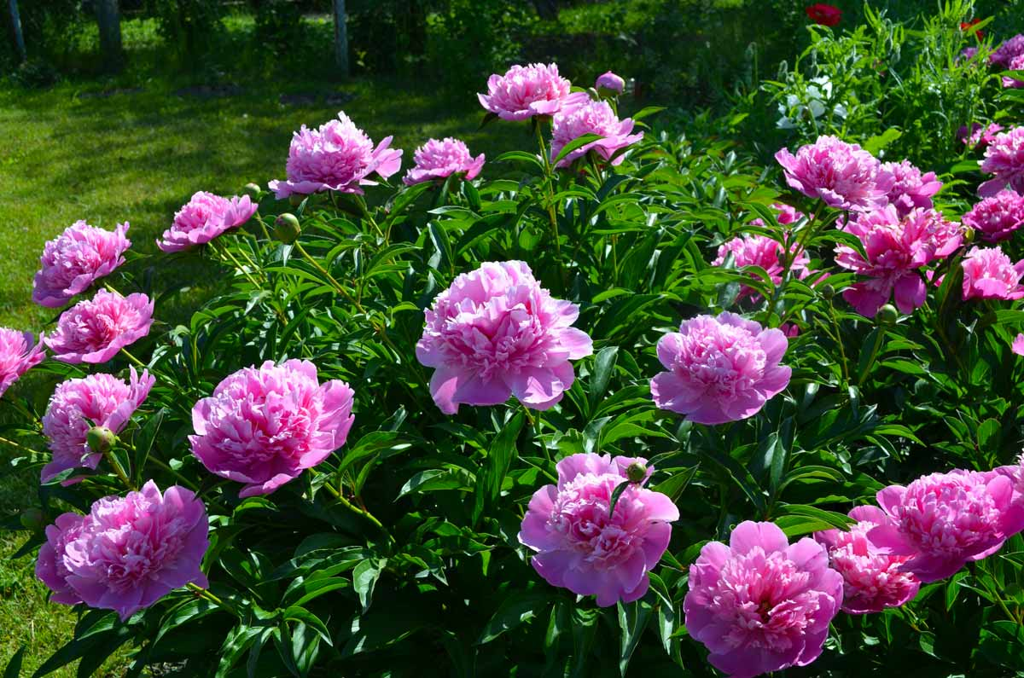

Большое значение для нормального роста и развития пионов имеет выбор места для посадки. Эти растения очень светолюбивы, боятся сквозняков и холодных ветров. Поэтому сажать их надо на солнечном, хорошо защищенном от ветра месте.
Почвы пионам нужны очень плодородные, богатые органикой, рыхлые с нейтральной реакцией. Кислые – этим растениям вообще противопоказаны. Они на них просто погибнут.
Поскольку корневая система у пиона очень мощная, ей нужна рыхлая земля в прикорневой зоне. Поэтому посадочные ямы копают диаметром 60 и глубиной 65 см. Расстояние между растениями – 80 см.
Посадка пионов – не самое главное. Если за растениями нет достаточного ухода, они могут плохо расти и развиваться.
На одном месте пионы могут расти более 60 лет. Однако с годами цветков становится меньше. К тому же они мельчают. Поэтому каждые 12 лет в середине августа кусты делят и рассаживают.
В конце сентября всю надземную часть пионов обрезают, а корни мульчируют опавшими листьями или еловым лапником слоем 20 см. После 7 лет растения уже не укрывают. Корни у пиона не боятся сильных морозов и хорошо переносят зиму.

Каланхоэ
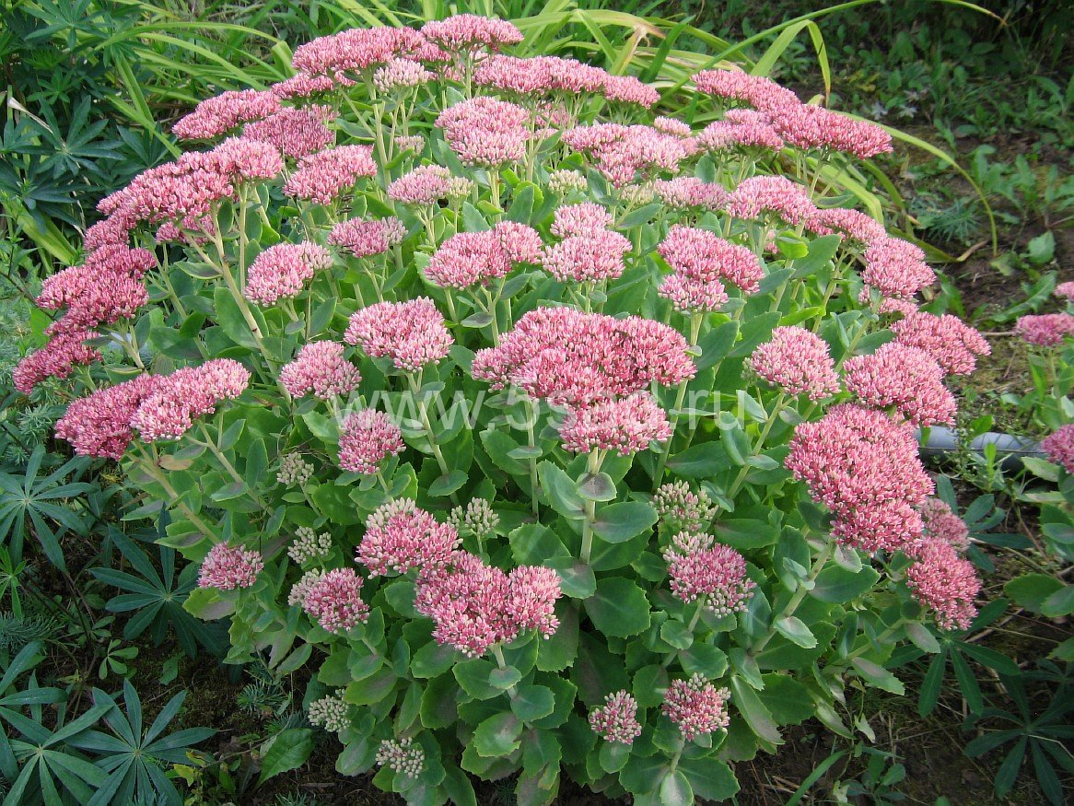
Каланхоэ относится к суккулентным растениям. Каланхоэ относится к семейству Толстянковые и роду суккулентных, за что цветок иногда называют суккулент. В естественной среде может достигать в высоту до 3 м. Растение имеет мясистые листья, на поверхности которых мелкие ворсинки. Листовые пластины в зависимости от вида и сорта могут иметь ровные или зазубренные края. Цветки суккулента тоже в зависимости от сорта могут быть разной расцветки: белой, розовой, красной, бордовой. Крупные соцветия находятся на длинных и высоких цветоносах. Особенности подкормки Каланхоэ в саду, как и в домашних условиях, нуждается в минеральных и органических подкормках.
Сажать растение нужно только тогда, когда земля в саду прогреется. На выбранном участке выкапывают ямки глубиной и диаметром горшка, в котором произрастал цветок дома. На дне лунки желательно выстелить дренажный слой из керамзитовой крошки.
Периодически нужно рыхлить почву, рекомендуется проводить процедуру после каждого полива. Поливать цветок необходимо при засыхании верхнего слоя почвы. Если его листья начнут желтеть и засыхать, значит необходимо прикрыть куст от солнца и увеличить полив.

Подготовительный этап:
- Составить план работы.
- Сбор информации о растениях.
- Составление схемы клумбы.
Клумба— цветник правильной геометрической формы. Обычно клумба возвышается над окружающим газоном или лужайкой на 15-20 см. Размер клумбы различен: от небольшого (до 1 м в диаметре) до гигантского (диаметром или длиной до 30 м в зависимости от формы клумбы). Клумба может быть округлой, овальной, треугольной, квадратной, ромбической или многоугольной формы. Цветочные растения могут составлять рисунок или сплошную поверхность. Как правило, в клумбы высаживают однолетние, двулетние и луковичные растения. В оформлении клумб используют не только красивоцветущие, но и декоративно лиственные растения. Для усиления декоративного эффекта применяют полную или частичную смену растений: весной — луковичные, летом — летники или ковровые растения. Ковровые растения можно высаживать в виде окантовки по краям клумбы. Необходимо учитывать основные правила составления цветочных клумб.
Эскиз будущей клумбы.

Основной этап:
-Приобрести необходимые материалы.
-Оформление клумбы.
-Внесение удобрений.
-Высадка рассады растений на клумбу.
-Уход за растениями.
Задача этого этапа состоит в организации ухода за растениями: полив, прополка, рыхление.

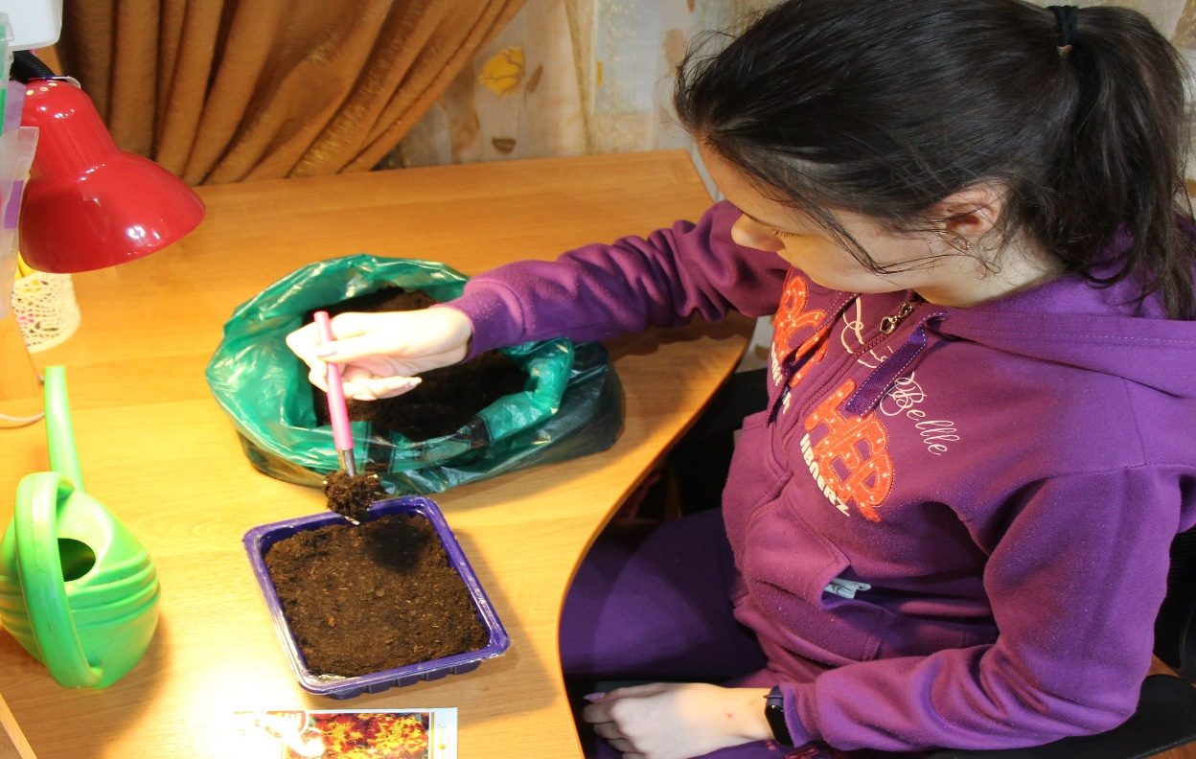

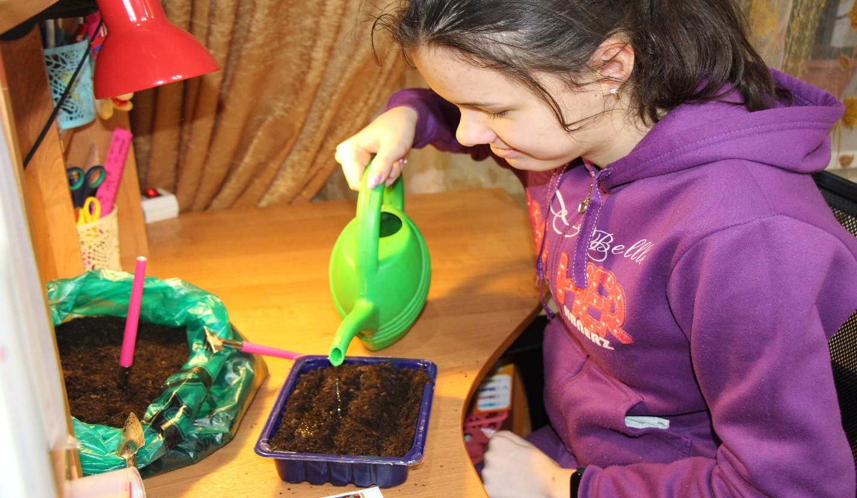
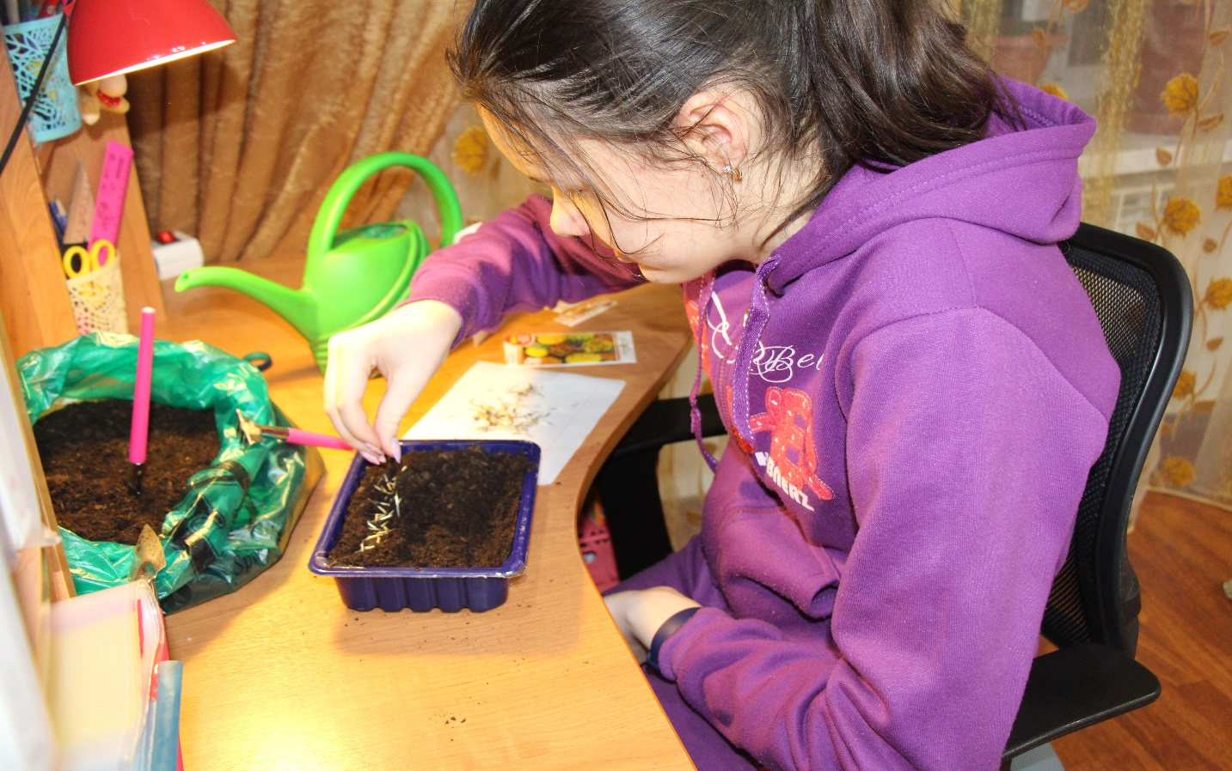

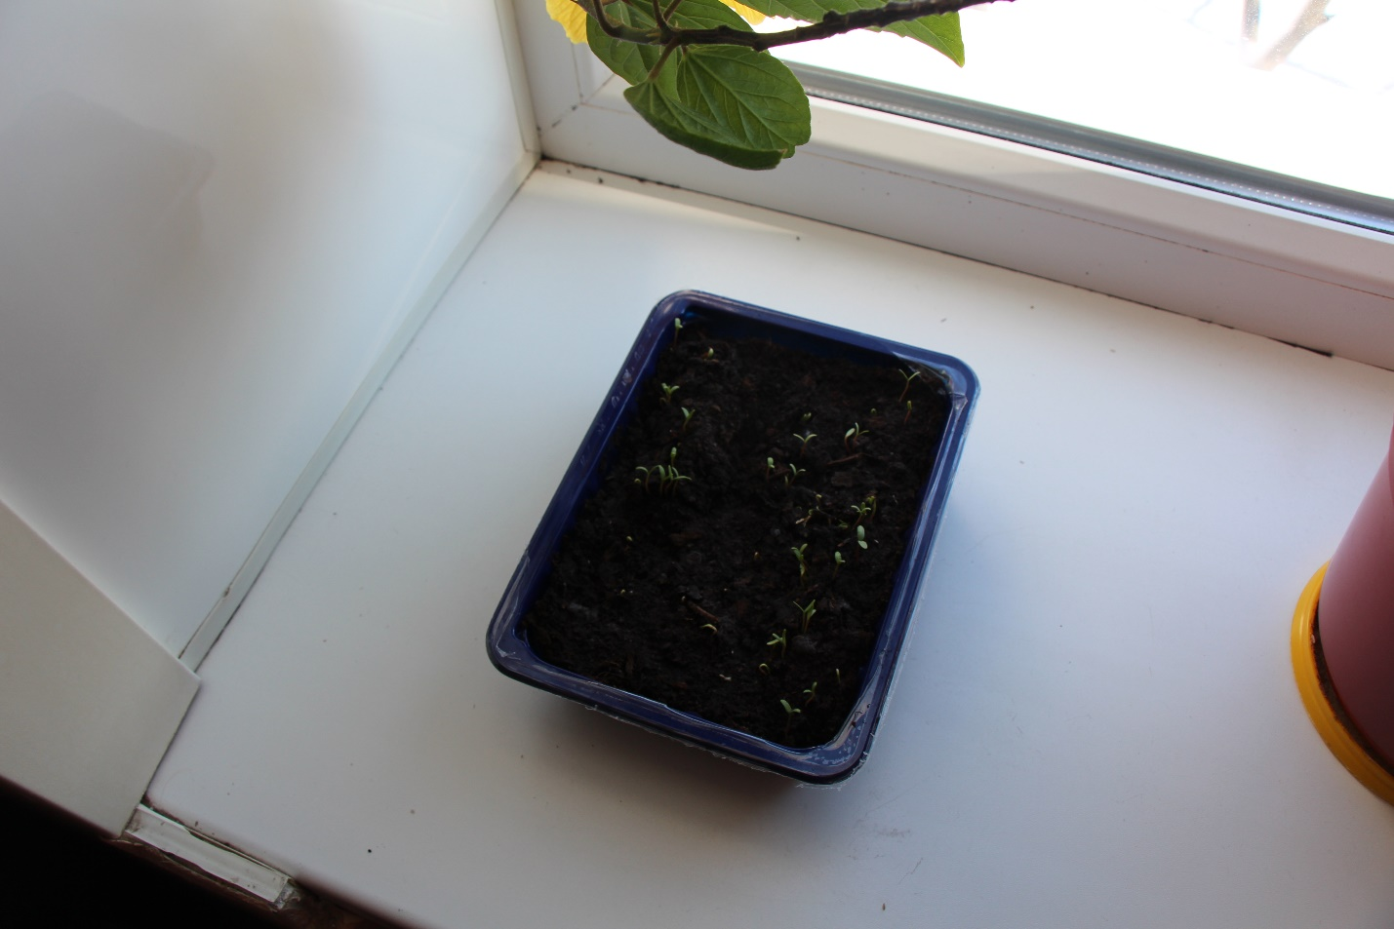

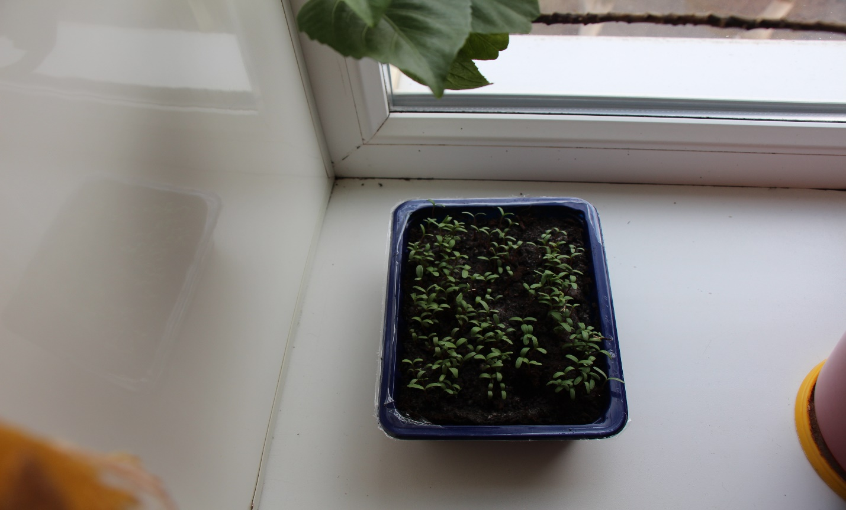

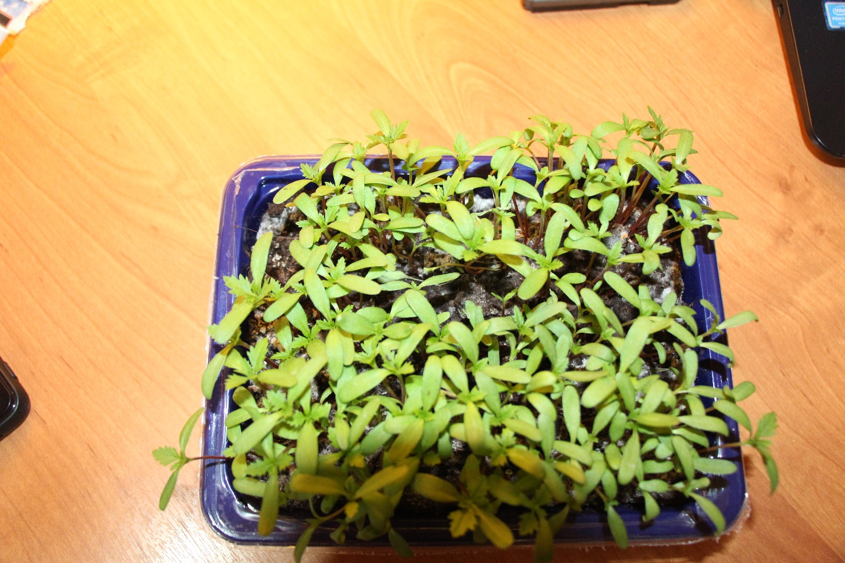

Заключительный этап:
- Привести проект в исполнение
- Подведение итогов работы

Выводы:
Работа по проекту «Школьной клумбы» будет способствовать формированию экологической культуры учащихся в благоустройстве пришкольного участка. Данный проект решит проблему занятости подростков в летний период и свободное от учебного процесса время, будут способствовать их социальной адаптации. В ходе работы, на базе имеющегося опыта организации работы на пришкольном участка, у меня возникли предложения:
1 создание альпийской горки;
2 создание цветочных клумб вокруг деревьев
Эти мероприятия сделают школу и её территорию более привлекательной, будут способствовать созданию положительного имиджа школы.
Создание цветочной клумбы- не только необходимость украсить школьный участок, но и инициатива, творчество, фантазия, воображение.

Список литературы:
- Журналы. “Мои любимые цветы”, 2008-2009 г.г.
- Кудрявец Д.Б., Петренко Н.А. Как вырастить цветы: кн. Для учащихся – М.:Просвещение,1993 г.
- Д-р Д.Г.Хессайон «Все о клумбовых растениях». Издательство «Кладезь – Букс» (русское издание, 2012
- ebc.grodno.unibel.by/sm.aspx?uid=1000
- http://www.pro-landshaft.ru/plants/detail/991/
- http://hebe.spb.ru/encflower/chlorophytum.htm
- http://kvetok.ru/rastenie/tagetes-ili-barkhattsy
- http://kvetok.ru/rastenie/dvukistochnik-trostnikovyi

